**三年级下册单元作业设计**

Unit 3 Is this your pencil?

|  |  |  |  |  |
| --- | --- | --- | --- | --- |
| **课时作业设计** | | | | |
| **课时作业目标** | 1. 通过作业，试读story time, 并能准确的理解文本内容。 2. 通过作业，能初步理解一般疑问句的相关知识。 3. 通过作业，激发学生学习兴趣，保护学生学习的积极性。 | | | |
| **Period 1 Story time** | | | | |
| **作业设计** | | | | **设计意图** |
| 引导性作业 | | Let’s guess. | | 初步接触一般疑问句的句式，了解它们的简单回答。 |
| 形成性作业 | | Think and order. | | 培养学生读图的能力，并初步对文本建立印象，并进一步培养学生听的能力。 |
| 巩固性作业 | | 根据课文内容填空（根据提示内容能朗读即可）。 | | 通过口语填空，进一步加深文本印象，通过模仿朗读，提升语音语调的标准度，并复习巩固本课重点单词、句型。 |
| **Period 2 Fun time & Cartoon time** | | | | |
| **课时作业**  **目标** | | | 1.通过作业，进一步理解句型：This isn’t my pencil. Is this /that your pencil? 及其回答：Yes, it is. No, it isn’t.  2.通过作业，进一步理解词汇:school bag, pen, pencil, crayon, ruler, rubber, pencil case, lunch box. | |
| **作业设计** | | | | **设计意图** |
| 引导性作业 | | Let’s guess:  what’s this ? It’s a/an ... | | 通过遮盖单词的猜游戏，进一步复习和记忆本单元的重点、难点词汇。 |
| 形成性作业 | | Act the story. | | 结合图上的提示句型以及单词，进行storytime的表演，既巩固了学生的记忆，又培养的学生用的能力。 |
| 巩固性作业 | | 根据情景选择最佳答案，将序号填入题前括号内。 | | 这题类似于summary的部分，综合的复习了本学期以来所学的新知识点。并对本节课的难点进行了复习。 |

|  |  |  |  |  |
| --- | --- | --- | --- | --- |
| **Period 3 Sound time & Rhyme time** | | | | |
| **课时作业目标** | 1. 通过作业，掌握句型：This isn’t my pencil. Is this /that your pencil? Yes, it is. No, it isn’t.  2. 通过作业，掌握词汇:school bag, pen, pencil, crayon, ruler, rubber, pencil case, lunch box  3. 通过作业，掌握字母r在单词中的发音。 | | | |
| **作业设计** | | | | **设计意图** |
| 引导性作业 | | | 复习三上学习的phonics: letter Rr | 引导学生回忆phonics小诗中关于b的小诗，再次体会字母r的发音，为Rhyme time的学习做好铺垫。 |
| 形成性作业 | | | 圈出正确的单词。 | 综合性且操作性比较强的题目，针对学生作业的难点，既有本节课的重点内容，也有前面2单元的重难点内容。 |
| 巩固性作业 | | | Let’s find. | 对本节课的重点进行了适当的拓展，通过旧单词的朗读初步建立语感，再引入新单词，让学生在用中学。 |
| **Period 4 Checkout time &Ticking time** | | | | |
| **课时作业**  **目标** | | 1. 通过作业，掌握文具类单词。  2. 通过作业，能用：This isn’t my pencil. Is this /that your pencil? Yes, it is. No, it isn’t.进行准确答题。 | | |
| **作业设计** | | | | **设计意图** |
| 引导性作业 | | | 用方框里的短语完成对话, 只填序号。 | 针对学生作业的难点，再结合本单元的重难点，通过此习题，进一步培养学生灵活答题的能力。 |
| 形成性作业 | | | 从Ⅱ栏中找出与Ⅰ栏相对应的答句，将其序号填在题前括号内。 | 本作业设计旨在训练并检测学生学以致用的能力，在对话语境中进一步巩固所学。 |
| 巩固性作业 | | | 阅读理解。 | 此题型是学生作业中的难点，三年级的学生初步接触此类题型，答题能力需要通过多次、反复、循序渐进的方式从而得到提高。 |

**三年级下册Unit 3** Is this your pencil? **单元作业设计**

**Period 1 Story time**

**引导性：**

Let’s guess:

Is this a…? Yes,it is./No,it isn’t. Is that a…? Yes,it is./No,it isn’t.



1. **clothes**

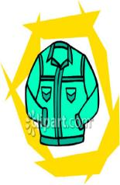

**形成性：**

**Think and order.(根据课文内容排序)**

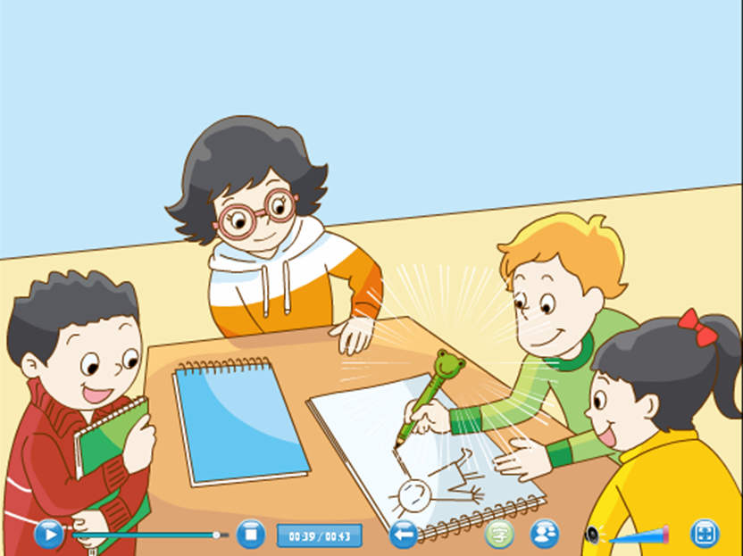

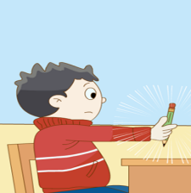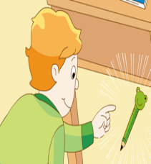

**( ) ( ) ( ) ( ) ( )**

**巩固性：**

**根据课文内容填空（根据提示内容能朗读即可）。**

1. This________my________. 2. —________this your________?

—________, it________.

1. —Is________pencil? 4. —________ ________a pencil?

—No, ________ ________. —________, it is. ________a pencil.

**Period 2 Fun time & Cartoon time**

**引导性：**

**Let’s guess: what’s this ? It’s a/an ...**

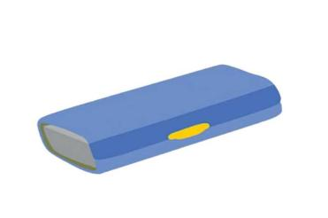

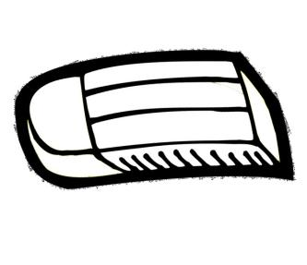

**形成性：Act the story.**

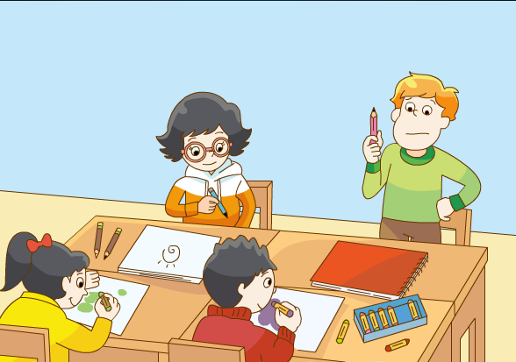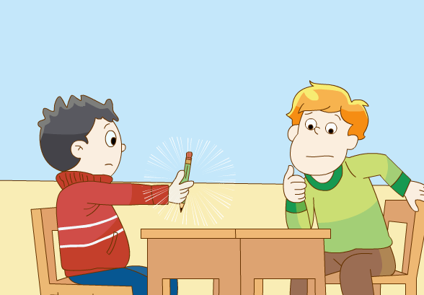

1. **Is this your... pencil?**
2. **No, it isn’t.**

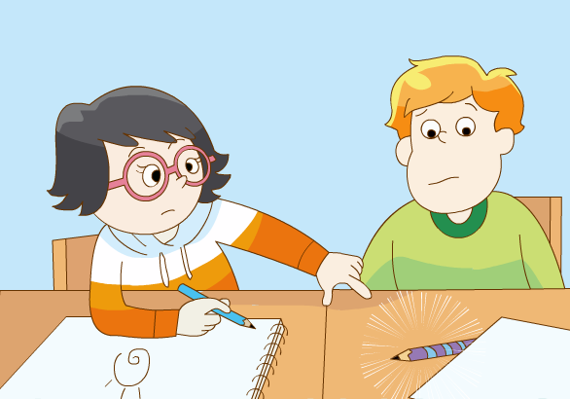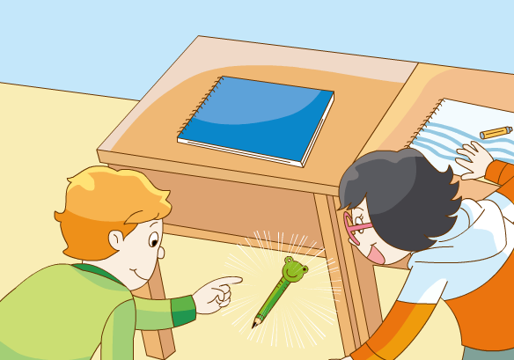

1. **Is that ...?**
2. **No...**
3. **Oh, that’s my pencil.**
4. **This isn’t ... pencil.**
5. **Act the story.**

**巩固性：**根据情景选择最佳答案，将序号填入题前括号内。

（ ）1刘涛想找杨玲，你碰巧看到杨玲在图书馆，你可以告诉刘涛：

A.He’s in the library. B. She’s in the library. C. Where is Yang Ling?

（ ）2. 你想告诉对方小鸟在树上，你可以说：

A.It’s a bird. B. Look at the nice bird. C. Look, the bird is in the tree.

（ ）3. 当别人问你的书在不在书桌上，你会说：

A.Yes, it’s in the desk. B. No, it’s on the chair. C. Is your book in the desk?

（ ）4. 老师告诉你，你的书包在那里时，他会说：

1. My schoolbag is over there. B. Your schoolbag is here.

C. Your schoolbag is over there.

（ ）5. 别人问这是不是你的铅笔盒，你回答：

A.No,it isn’t. B. Yes, it isn’t. C. No, thank you.

（ ）6. 当你找不到你的尺，你会说：

A.Is this a ruler? B. Where’s my ruler? C. My ruler is over there.

**Period 3 Sound time & Rhyme time**

**引导性：**

复习三上学习的phonics: letter Rr

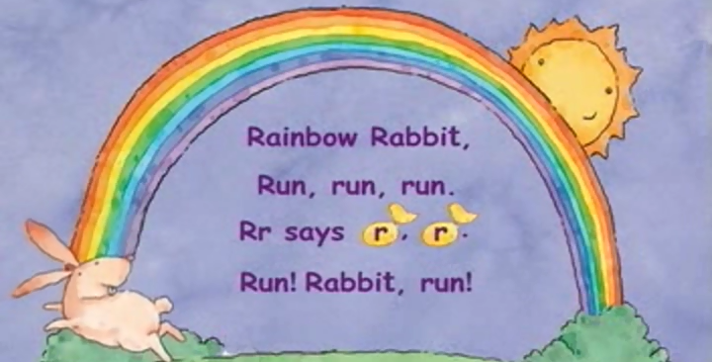

**形成性：**

**圈出正确的单词。**

1. A red robot ________(has/have) a ruler and a rubber.

2. Your ruler is________ (in/beside) the door.

3. Is this________ (you/your) crayon?

4. This ________ (cake/cakes) is for you, Bobby.

5. That isn’t________ (I/my) pen.

**巩固性：**

Let’s find.下面单词中都有字母r，小组读一读，找一找，哪些单词中r发/r/？

friend floor brother door brown

green your great sorry parrot

让我们再认识一些带字母r的新单词吧！

nice rice（米饭）

schoolbag rag （破旧衣服）

at rat （老鼠）

**Period 4 Checkout time &Ticking time**

**引导性：**

**用方框里的短语完成对话, 只填序号。**

A. Where B. What colour C. your ruler D. your schoolbag

E. your pencil case F. my ruler G. blue and white

A: This isn’t________. ________is it? B: Is it in________?

A: No. It isn’t in my pencil case. B: Look! Here's a ruler.

A: ________is it? B: Green. Is it________?

A: No. My ruler is________. B: Is it in________?

A: Ah, yes, it is.

**形成性：**从Ⅱ栏中找出与Ⅰ栏相对应的答句，将其序号填在题前括号内。

Ⅰ Ⅱ

（ ）1. What’s that? A. That’s OK. Come in, please.

（ ）2. Don’t sleep in class. B. Nice to meet you too.

（ ）3. Would you like a cake? C. No, thank you.

（ ）4. Nice to meet you. D. It’s my book.

（ ）5. Sorry, I’m late. E. I’m sorry.

（ ）6. Please close the book. F. OK, Mr Green.

**巩固性：阅读理解。**

Kitty: Good morning, Mary.

Mary: Good morning.

Kitty: Where’s my ruler?

Mary: What colour is your ruler?

Kitty: It’s blue.

Mary: Is the blue ruler on the desk yours（你的）?

Kitty: No, it isn’t. It’s Sam’s.

Mary: Look at the ruler under the chair. Is it your ruler?

Kitty: Yes, it is. Thank you.

Mary: Not at all(不用谢).

（ ）1. It’s afternoon now.

（ ）2. Mary’s ruler is blue.

（ ）3. The ruler on the desk is Kitty’s.

（ ）4. Sam’s ruler is red.

（ ）5. Mary’s ruler is under the chair.